**case 1 (string)**

**hilih converter**

perintah: jika input yang dimasukkan "jika input yang dimasukkan" semua huruf vocal di ganti "i"

output: "jiki inpit ying dimisikkin"

**case 2 (array)**

**membandingkan nilai rudi dan ani**

rudi punya nilai:

* sejarah: 8
* matematika: 7
* sosiologi: 6
* kewarganegaran: 9

ani punya nilai:

* sejarah: 5
* matematika: 8
* sosiologi: 9
* kewarganegaran: 6

perintah: jika nilai salah satu murid lebih tinggi maka akan mendapatkan nilai 1

output yang diharapkan:

[rudi => 2, ani => 2];

**case 3 (string)**

**mengembalikan kata benar ketika membaca kata dari belakang maupun depan hasilnya sama**

ex case:

kodok: dibaca dari depan kodok dibaca dari belakang kodok = benar

kaca: dibaca dari depan kaca dibaca dari belakang acak = salah

output yang diharapkan:

input kodok 🡪 output benar

input kaca 🡪 output salah

**case 4 (array & integer)**

**menghapus nilai yang sama**

data: [23, 45, 67, 90, 23, 1, 6, 90, 12, 43, 90, 67]

perintah: jika kita menemukan nilai yang sama maka hapus nilai tersebut dan sisakan satu nilai yang tersisa

output yang diharapkan:

[23, 45, 67, 90, 1, 6, 12, 43]

**case 5 (array & integer)**

**mengurutkan dari nilai kecil ke nilai yang lebih besar dan menghapus nilai yang sama**

data: [4, 5, 8, 9, 0, 2, 8, 2, 11, 15, 2, 9, 0]

perintah: jika kita menemukan nilai yang lebih kecil maka taruh nilai tersebut di depan dan jika menemukan nilai yang sama hapus nilai tersebut

output yang diharapkan:

[0, 2, 4, 5, 8, 9, 11, 15]

**case 6**

**Booking kursi bioskop**

Data kursi penonton

[

{"1A", "2A", "3A", "4A", "5A", "6A", "7A", "8A", "9A", "10A"},

{"1B", "2B", "3B", "4B", "5B", "6B", "7B", "8B", "9B", "10B"},

{"1C", "2C", "3C", "4C", "5C", "6C", "7C", "8C", "9C", "10C"},

{"1D", "2D", "3D", "4D", "5D", "6D", "7D", "8D", "9D", "10D"},

{"1E", "2E", "3E", "4E", "5E", "6E", "7E", "8E", "9E", "10E"},

{"1F", "2F", "3F", "4F", "5F", "6F", "7F", "8F", "9F", "10F"},

{"1G", "2G", "3G", "4G", "5G", "6G", "7G", "8G", "9G", "10G"},

{"1H", "2H", "3H", "4H", "5H", "6H", "7H", "8H", "9H", "10H"},

{"1I", "2I", "3I", "4I", "5I", "6I", "7I", "8I", "9I", "10I"},

{"1J", "2J", "3J", "4J", "5J", "6J", "7J", "8J", "9J", "10J"}

]

Andi telah memesan tiket untuk nonton film Spiderman HomeComing dan dia mendapatkan kursi 5I. Lakukan perubahan nilai kursi sesuai nomor kursi yang didapatkan Andi, ex: ‘5I – booked’

**case 7**

perintah: tentukan berapa jumlah uang pecahan, samakan dengan uang pecahan yang ada di Indonesia

input: 72500

output: 50000, 20000, 2000, 200. 200, 100

**case 8**

pertama ada button start, ketika diclick masuk menu permainannya, ada 3 column nah per column itu kamu kasih angka atau gambar terserah kalian, dan juga ada tombol spin, ketika tombol spin diklik nilai 3 column tadi random, dan jika berhenti dan nilai tersebut sama maka mendapatkan reward atau hadiah.

perintah: buatlah sebuah flowchart untuk menggambarkan alur tersebut.

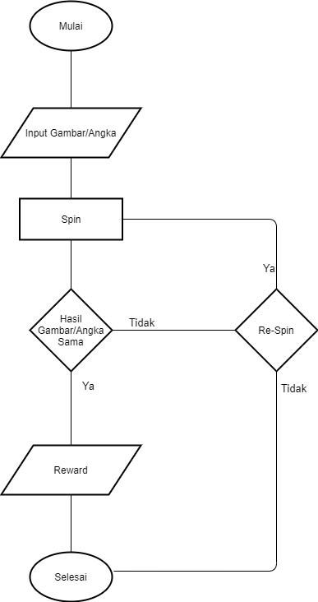

table user

|  |  |  |  |
| --- | --- | --- | --- |
| id | email | password | profile_id |
| 1 |  |  |  |
| 2 |  |  |  |
| 3 |  |  |  |

table profile

|  |  |  |  |
| --- | --- | --- | --- |
| id | nama | alamat | tanggal lahir |
| 1 |  |  |  |
| 2 |  |  |  |
| 3 |  |  |  |

table jabatan

|  |  |  |
| --- | --- | --- |
| id | jabatan | kode_jabatan |
| 1 |  |  |
| 2 |  |  |
| 3 |  |  |

**case 9**

perintah: dari ketiga table di atas, tuliskan perintah SQL untuk menampilkan semua data dari ke tiga table tersebut dengan hanya 1 perintah SQL tanpa menggunakan JOIN

select * from user union select * from profile union select * from jabatan

**case 10**

perintah: dari ketiga table di atas, buatlah sebuah table untuk merepresentasikan user punya beberapa jabatan dan masa berlaku jabatannya. Tuliskan juga perintah SQL untuk menampilkan datanya

table user_jabatan

|  |  |  |  |  |
| --- | --- | --- | --- | --- |
| Id | user_id | jabatan_id | tanggal_mulai | tanggal_selesai |
|  |  |  |  |  |

select * from user u left join user_jabatan uj on u.id = uj.user_id left join jabatan j on uj.jabatan_id = j.id;